國立嘉義大學師生組團泰國海外見學、實地調查泰北田野生物多樣性。
生物資源學系陳宣汶老師與該系五名學生林釗暉、李孟榛、林唐褘、李苙言、林嘉欣等，於9/19-9/30前往泰國見學、實地進行田野調查和文化參訪。出國期間，除拜訪於去年底與本校生命科學院簽署合作協定的泰國農業大學獸醫科技學院外，並與泰國排名最佳之瑪希敦大學熱帶醫學院寄生蟲學系進行學術交流。由雙方師生相互分享研究心得，並實地參與該學系的曼谷都市公園鼠類疾病調查計畫。結束曼谷參訪後，生資系師生一行繼續飛往泰北楠府與泰國農業大學、瑪希敦大學研究團隊共同進行田野實習，調查當地田野生物、人畜共通疾病與寄生蟲多樣性，與當地村民和衛生所公衛團隊交流、學習環境、生物、人類健康一體之創新概念，並體驗第一手泰國農村風俗文化。

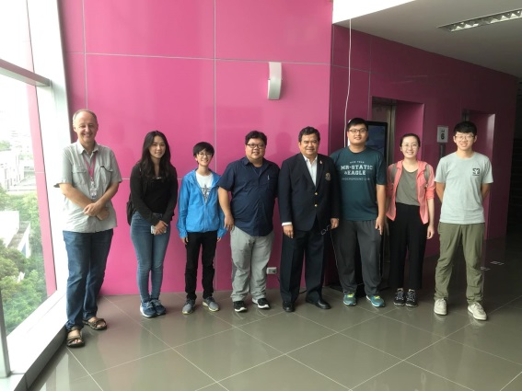 | 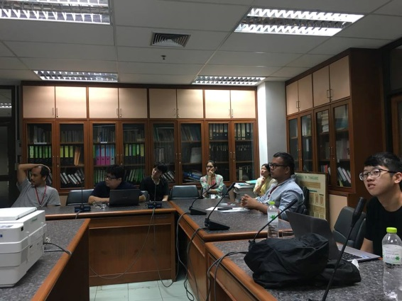
拜訪姊妹校泰國農業大學獸醫科技學院並與院長Prof. Sathaporn(右四)合影 | 與瑪希敦大學熱帶醫學院寄生蟲學系進行學術交流分享、研究心得。
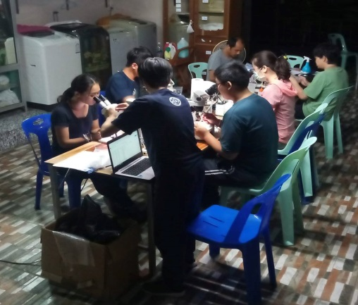 | 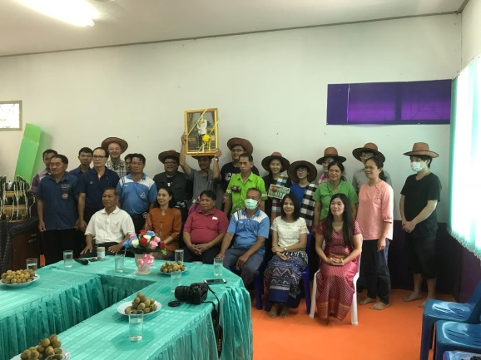
在泰北楠府鄉間設立臨時研究室，實地進行田野生物及其寄生蟲調查研究。 | 在楠府鄉間衛生所聚會所，接受村民的祈福後一同合影。

